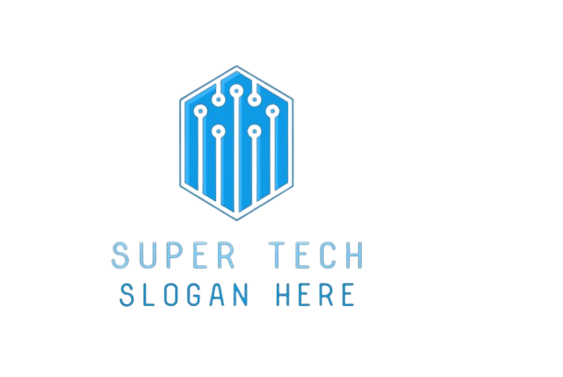

Super Tech é uma empresa de tecnologia, que abrange algumas áreas, como tecnologia da informação, automatização, redes manutenção, consultoria, desenvolvimento e segurança de TI. Uma empresa que traz eficiência e confiança para seus clientes.

Somos um grupo de programadores que sempre tentamos realizar o melhor trabalho para os nossos clientes, utilizando todo o nosso conhecimento sobre: HTML, Java Script e CSS.

Ass: Equipe Super Tech